# 实验3 默认路由和路由汇总

#### 实验目的：

* 使用默认路由和路由汇总简化路由表

#### 网络拓扑和环境

已经将路由器的所有接口和计算机的IP地址已经按着网络拓扑配置。

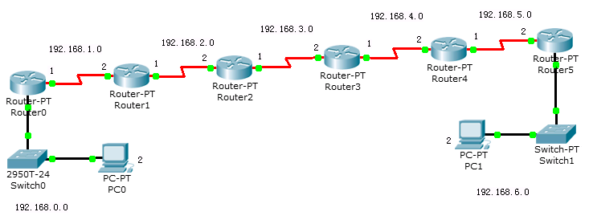

#### 实验步骤：

1. 在Router0上

Router>en

Router#config t

Router(config)#ip route 0.0.0.0 0.0.0.0 192.168.1.2

1. 在Router1上

Router>en

Router#config t

Router(config)#ip route 0.0.0.0 0.0.0.0 192.168.2.2

Router(config)#ip route 192.168.0.0 255.255.255.0 192.168.1.1

1. 在Route2上

Router>en

Router#config t

Router(config)#ip route 192.168.0.0 255.255.254.0 192.168.2.1 --将0和1子网合并

Router(config)#ip route 0.0.0.0 0.0.0.0 192.168.3.2

1. 在Route3上

Router>en

Router#config t

Router(config)#ip route 192.168.5.0 255.255.255.0 192.168.4.2 --5和6子网不能合并

Router(config)#ip route 192.168.6.0 255.255.255.0 192.168.4.2

Router(config)#ip route 0.0.0.0 0.0.0.0 192.168.3.1

1. 在Route4上

Router>en

Router#config t

Router(config)#ip route 192.168.6.0 255.255.255.0 192.168.5.2

Router(config)#ip route 0.0.0.0 0.0.0.0 192.168.4.1

1. 在Route5上

Router>en

Router#config t

Router(config)#ip route 0.0.0.0 0.0.0.0 192.168.5.1

1. 在PC0上ping PC1

PC>ping 192.168.6.2

Pinging 192.168.6.2 with 32 bytes of data:

Request timed out.

Reply from 192.168.6.2: bytes=32 time=63ms TTL=122

Reply from 192.168.6.2: bytes=32 time=39ms TTL=122

Reply from 192.168.6.2: bytes=32 time=39ms TTL=122

Ping statistics for 192.168.6.2:

Packets: Sent = 4, Received = 3, Lost = 1 (25% loss),

Approximate round trip times in milli-seconds:

Minimum = 39ms, Maximum = 63ms, Average = 47ms